Приложение №6
к отчетным документам, представляемым
исполнителем НИР по гранту для проведения планового контроля

АННОТИРОВАННЫЙ ОТЧЕТ⁽*⁾
о результатах НИР по гранту за 2025 год

Конкурс 2025 года на соискание грантов
для поддержки научно-исследовательской работы
аспирантов и молодых сотрудников ИГУ.

Направление История и политические науки Шифр гранта 091-25-323

1. Наименование НИР по гранту Эволюция дипломатических дискурсов России, Китая и США в контексте вопроса военной безопасности 1990–2020 гг.

2. Структурное подразделение (кафедра, лаборатория)
кафедра мировой истории и международных отношений исторического факультета ИГУ

3. Исполнитель НИР Филашкина Варвара Максимовна
(Ф.И.О)
4. Координаты исполнителя НИР
(телефон, факс, E-mail)

5. Ожидаемые результаты в соответствии с заявленным планом работы
В процессе работы над проектом была выдвинута следующая гипотеза: лингвистический и содержательный аспект дипломатического дискурса зависит от того, какие цели преследуют политики и дипломаты, и от того как складывается международная обстановка. Цель данного исследования заключалась в установлении изменений тональности и содержательного аспекта дипломатического дискурса трех ключевых международных игроков: России, Китая и США. Эмпирическая база была составлена из архивных дипломатических документов, избранных речей, статей и воспоминаний глав государств, а также материалов из периодических изданий. Дискурс-анализ проводился с помощью средств программирования Pythone и модели RuBert (для русского языка) и модели Roberta (для английского языка). Были построены графики изменения тональности дипломатических дискурсов (в системе координат, где –1 означает отрицательную тональность, 0 – нейтральную, а +1 – положительную). Также вручную были отобраны позитивные и негативные оценки в текстах дискурсов и составлены диаграммы. Кроме того, были составлены «облака» ключевых слов, содержащие наиболее частотные понятия, и построена модель латентного распределения Дирихле (LDA), которая позволяет определять семантические взаимосвязи и тематическое пространство текста. Ниже приведены примеры визуализированных данных, полученных в ходе исследования.
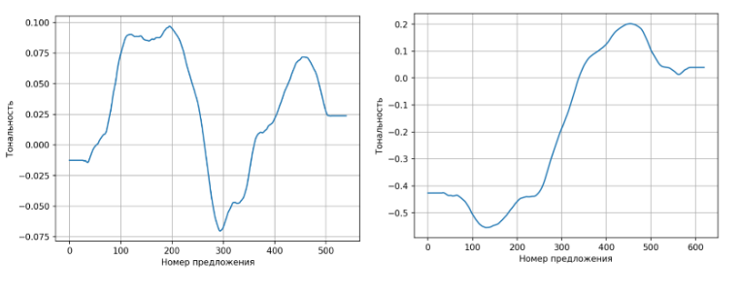

Рис. 1. Графики изменения тональности дипломатических дискурсов США и КНР в период третьего четвертого кризиса соответственно

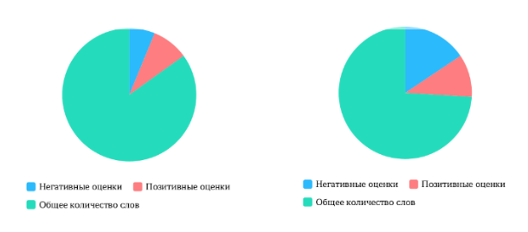

Рис.2. Соотношение позитивных и негативных оценок в текстах дипломатических дискурсов США и КНР соответственно в период четвертого тайваньского кризиса.

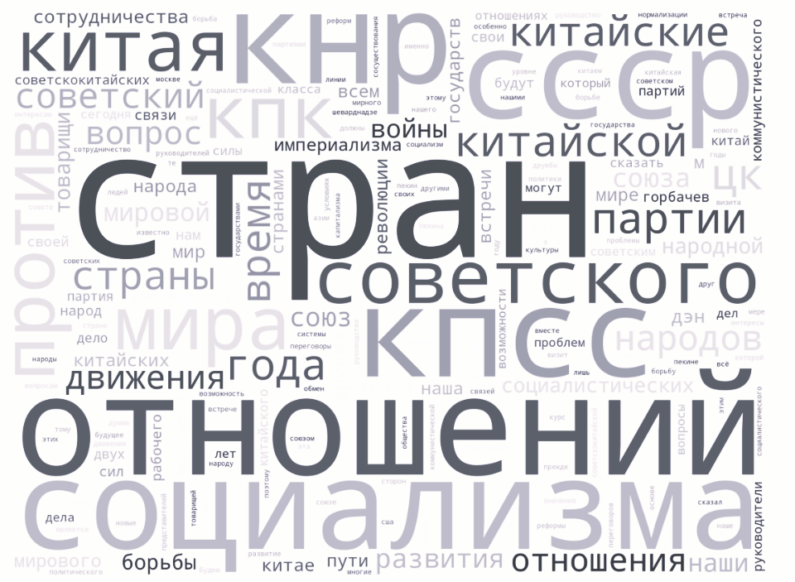

Рис. 3. Ключевые слова в рамках дипломатического дискурса России (СССР).

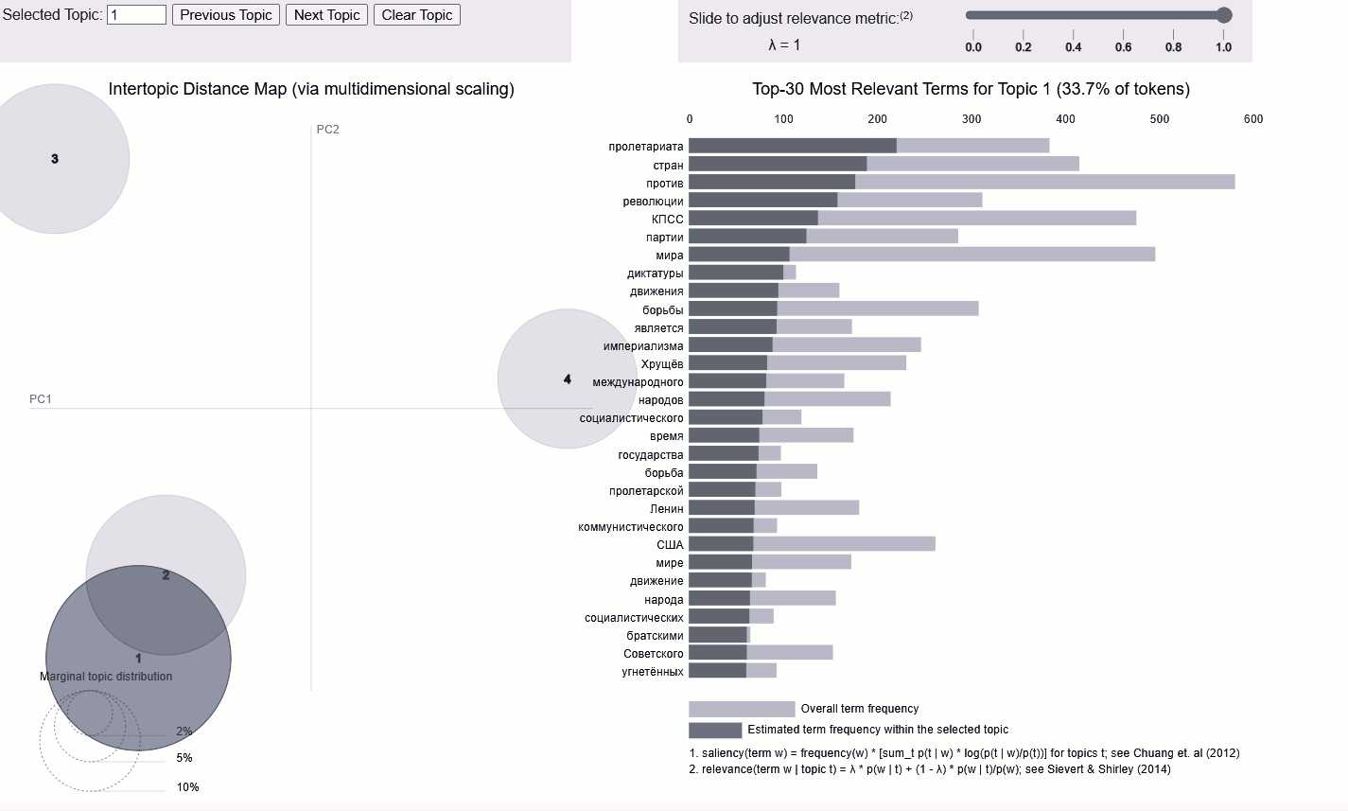

Рис. 4. Результаты визуализации модели LDA на основе дипломатического дискурса КНР.

6. Основные полученные научные результаты

Дипломатические дискурсы России (СССР) и КНР значительно отличаются колебаниями тональности. В СССР акцент делался на сохранение дружеских отношений с КНР, критика была достаточно мягкой и всегда высказывались призывы прекратить конфронтацию, что отразилось в положительных значениях тональности. В КНР в силу неприятия смены идеологического курса и внешней политики СССР (поддержка Вьетнама во время кампучийско-вьетнамского конфликта) тональность дипломатического дискурса сохранялась преимущественно в отрицательных значениях. На современном этапе установилась положительная тональность дипломатического дискурса обоих государств. Дипломатические дискурсы США и КНР периодов третьего и четвертого тайваньского кризиса (1995–1996 гг. и 2022 г.) претерпели значительную эволюцию, хотя и не утратили базовые характеристики: дипломатический дискурс США стал более нейтральным, в то время как дискурс КНР – более экспрессивным, несмотря на то, что в силу метафоричности и использования высокого стиля, ему присуща высокая степень экспрессивности. Причина заключается во все возрастающей важности вопроса для КНР: как в плане защиты суверенитета, так и в плане отстаивания своих взглядов на систему международных отношений. Для США тайваньский вопрос не является настолько острым, однако так же имеет стратегическое значение. Необходимо отметить и то, что в дипломатических дискурсах обеих стран четко прослеживается политика военной безопасности: для США это попытка преобразовать внешнюю и внутреннюю политику оппонентов (в данном случае – КНР) в выгодном направлении, для КНР – защита суверенитета и формирование международной системы, в которой США не играли бы центральную роль.

7. Предполагаемое использование результатов, в том числе в учебном процессе
При написании кандидатской диссертации «Эволюция дипломатических дискурсов России, Китая и США в сфере военной безопасности с 1990 по 2020 гг. (по материалам выступлений глав государств)»

8. Перечень публикаций⁽**⁾ по результатам работы (статьи, доклады) с приложением оттисков или рукописей, направленных в печать
Дипломатический дискурс СССР и КНР в 1955–1990 гг.: противостояние и партнерство


Исполнитель НИР по гранту ___________________________________ (Ф.И.О.)
(подпись)
* Аннотированные отчеты будут размещены на сайте ИГУ
** Учитываются только публикации со ссылкой на финансовую поддержку ИГУ

